***Информация о выставочном просветительском комплексе «Атом»***

Павильон «Атом» — это выставочный просветительский комплекс с крупнейшей и самой современной в России экспозицией, посвященной ядерной энергии. Его общая площадь составляет более 25 тыс. м², а вместимость — более 2 тыс. человек одновременно.

Гости павильона смогут самостоятельно или в сопровождении экскурсовода познакомиться с подробной историей становления ядерной науки, узнать об использовании энергии атома в мирных и оборонных целях, о современном состоянии атомной отрасли и ее перспективах. Ключевые принципы экспозиции — интерактивность, наглядность, доступность. Поэтому она будет интересна и юным посетителям, которые еще не начали изучать физику в школе, и гостям, давно и всерьез интересующимся вопросами использования атомной энергии.

Однако «Атом» — это не только экспозиционное пространство, но и научно-познавательный центр для детей и взрослых. В специально оборудованном конференц-зале на 250 мест будут проходить лекции ученых, встречи с популяризаторами науки и представителями атомной отрасли, а в собственной лаборатории будут проводиться мастер-классы и демонстрации опытов. Кроме того, в павильоне есть все для комфортного отдыха. В лаунже располагаются кафе, сувенирный магазин, спортивная зона и детская игровая комната. А на верхнем этаже — ресторан и единственная на ВДНХ смотровая площадка.

«Атом» откроется 4 ноября 2023 года — в тот же день, когда на ВДНХ начнет работу международная выставка-форум «Россия». Вход в павильон на протяжении всей выставки будет бесплатным.

***История и воплощение проекта***

Атомная отрасль с момента своего появления была довольно закрытой. Из-за этого сфера стала восприниматься как нечто окруженное завесой тайны и понятное лишь узкому кругу лиц. Подобная закрытость нередко приводила к распространению дезинформации и появлению предубеждений. Между тем, с годами отрасль сильно изменилась: настало время открытости и повсеместного использования ядерной энергии в мирных целях.

Сегодня «Росатом» формирует будущее на век вперед. Помимо масштабных строек, среди проектов госкорпорации есть те, которые будут иметь решающее значение в ближайшем будущем: развитие Северного морского пути, строительство не имеющих аналогов в мире малых модульных реакторов, делающих электричество доступным для жителей самых отдаленных уголков мира, проект «Прорыв», ставящий перед собой задачу замкнуть ядерный топливный цикл.

Стало очевидно, что эта тема достойна не одной выставки, а целого центра, который сможет объединить и представителей отрасли, и всех неравнодушных к процессу познания людей. В 2014 году «Росатом» объявил конкурс на создание павильона атомной энергии на территории ВДНХ. Его строительство началось в ноябре 2017 года.

Утвержденная архитектурная концепция здания стала воплощением прозрачности отрасли. Панорамное 12-метровое остекление позволило создать максимально открытое пространство и визуально объединить холл и территорию ВДНХ. Взгляды посетителей притягивает семиметровый арт-объект в центре холла, образно демонстрирующий структуру атома. Именно от этой инсталляции экскурсоводы будут начинать рассказ о павильоне и его истории. Доступ в холл «Атома» всегда будет свободным.

***Экспозиция***

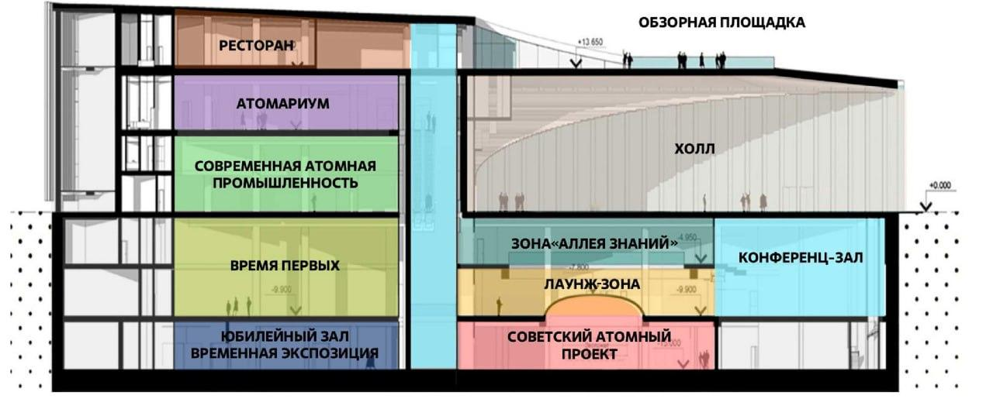

Сюжетную линию экспозиции павильона — восхождение от прошлого к будущему через настоящее — подсказала архитектура «Атома».У здания четыре наземных и три подземных этажа — это вызвано ограничениями высотности на ВДНХ.

Поэтому сначала посетители будут спускаться вниз, чтобы ознакомиться с экспозиционными зонами **«Советский атомный проект»** и **«Время первых»**. Подземные этажи подсознательно считываются человеком как зона фундаментальных знаний, так что именно там рассказывают о времени, когда были совершены первые и главные открытия.

Настоящее — это то, что находится на расстоянии вытянутой руки, а значит, его разумно расположить на нулевом уровне. Здесь находится зона **«Современная атомная промышленность»**. А над ней — **«Атомариум»**, который должен стать местом притяжения для нашего будущего, то есть для молодого поколения.

Также в павильоне предусмотрено место для временных экспозиций — «Юбилейный зал». Первая выставка, которая пройдет в этом пространстве, — **«Люди и города»**.Онапосвящена жизни и развитию атомных городов в нашей стране, демонстрируя широту географии присутствия «Росатома».

***«Советский атомный проект»***

Экспозиционная зона «Советский атомный проект» расположена на третьем подземном этаже павильона. Она знакомит посетителей с историей становления советской ядерной физики и создания атомного оружия. Посетители узнают о том, как был открыт новый вид энергии — энергии деления атомных ядер. В тот момент перед человечеством открылись фантастические возможности, но Вторая мировая война, а затем противостояние СССР и США приводят к тому, что атом используется для создания самого разрушительного оружия в мировой истории.

***«Время первых»***

Экспозиционная зона «Время первых» расположена в объединенном пространстве первого и второго подземных этажей павильона. Она посвящена эпохе 1950–1980-х годов, когда применение энергии атома в мирных целях открыло дорогу для самых смелых экспериментов и раздвинуло перед человечеством границы возможного.

Первая атомная электростанция, первый атомный ледокол, первая термоядерная установка — эти проекты продолжают поражать воображение и сегодня, хотя советские ученые, конструкторы и инженеры успешно реализовали их больше полувека назад. Некоторые идеи так и остались красивой мечтой, но стремление использовать атомную энергию на благо человечества позволило сделать прорывные открытия в самых разных сферах — от электроэнергетики и кораблестроения до авиации и космонавтики. Атом стал символом будущего, вдохновляя людей на самые смелые эксперименты. Посетители увидят модели подземной лодки, атомного дирижабля и автомобиля «Волга» с ядерным реактором, а также смогут побывать внутри рубки первого атомного ледокола «Ленин».

***«Современная атомная промышленность»***

Экспозиционная зона «Современная атомная промышленность» занимает первый наземный этаж павильона. Она познакомит гостей с возможностью применения ядерных технологий как в сфере энергетики, так и в других областях — в медицине, обработке продуктов, опреснении воды.

Здесь же находится один из главных экспонатов павильона — атомный реактор. Его работа как очень сложного, но в то же время слаженного процесса взаимодействия множества элементов единовременно метафорично показана посредством музыки. Каждый посетитель сможет насладиться уникальным шоу и послушать «Атомную симфонию».

***«Атомариум»***

В зоне «Атомариум» сочетаются интерактивные, игровые и научные технологии. Одной из точек притяжения для гостей станет научно-просветительская лаборатория. Посетители смогут погрузиться в исследовательскую атмосферу, принять участие в мастер-классе, поработать на настоящем атомном силовом микроскопе и другом высокотехнологичном оборудовании.

***«Аллея знаний»***

Это пространство посвящено тайнам первооткрывателей. Здесь можно узнать, как случаются озарения, которые способны привести к великим научным открытиям и созданию выдающихся произведений искусства. Часто это происходит в свободное время: например, Альберт Эйнштейн сформулировал теорию относительности, проезжая на трамвае мимо башенных часов, а Сальвадор Дали придумывал свои будущие шедевры в полусонном состоянии. «Аллея знаний» рассказывает о том, как великие люди умели отключаться от рутинной работы, открывая тем самым путь для внезапного озарения.

***Лаунж-зона***

Важное общественное пространство павильона, в которой находятся кафе, сувенирный магазин, детская и взрослая игровые зоны. Здесь можно отдохнуть, пообщаться и подзарядить гаджеты, удобно устроившись на диване, за столом или на зеленом холме, занимающем центральную часть пространства. В игровой зоне посетители любого возраста смогут переключиться на физическую активность, как это ранее делали многие знаменитые ученые. Для взрослых есть велотренажеры, теннисный стол, аэрохоккей, гири, скалодром и шахматы, а для детей — горки, бассейн с шариками, интерактивная игра «Собери атом» и лазалка в виде ленты Мебиуса.

Лаунж-зона отделена от конференц-зала мобильной стеной с возможностью объединения пространства. Двухуровневый конференц-зал, готовый принять 250 человек, предназначен для проведения деловых и развлекательных мероприятий и оснащен гримерными и подсобными помещениями.